Sequência didática 8

FRAÇÕES e operações

Unidade temática
Números

Objetos de conhecimento
Problemas: adição e subtração de números naturais e números racionais cuja representação decimal é finita.
Problemas: multiplicação e divisão de números racionais cuja representação decimal é finita por números naturais.

Habilidades
(EF05MA07) Resolver e elaborar problemas de adição e subtração com números naturais e com números racionais, cuja representação decimal seja finita, utilizando estratégias diversas, como cálculo por estimativa, cálculo mental e algoritmos.
(EF05MA08) Resolver e elaborar problemas de multiplicação e divisão com números naturais e com números racionais cuja representação decimal é finita (com multiplicador natural e divisor natural e diferente de zero), utilizando estratégias diversas, como cálculo por estimativa, cálculo mental e algoritmos.

Com foco em:
- Resolução de problemas envolvendo frações.
- Adição e subtração de frações por meio de cálculo mental.
- Multiplicação de fração por um número natural.

Quantidade estimada de aulas
3 aulas (de 40 a 50 minutos cada uma).

Aula 1

Conteúdos específicos
Cálculo do dobro e triplo de uma fração.
Ideia da metade de uma fração.

Recursos
- Folha com atividades (1 por aluno).
- Lápis e borracha.

Orientações gerais
- Com esta atividade pretendemos que os alunos reflitam sobre como determinar o dobro e o triplo de uma fração, e aproveitem para discutir algumas ideias sobre o cálculo da metade de uma fração.
- Organize a turma em grupos de quatro ou cinco alunos.
- Distribua as folhas com as atividades aos alunos. Espera-se que, em grupos, eles consigam encontrar estratégias de resoluções apoiadas nos conceitos sobre frações que já conhecem para avançar no que não conhecem e, assim, argumentar e validar as suas resoluções nos problemas propostos.
- Oriente os alunos a representar as situações com desenhos ou esquemas.
- Ao término das atividades, faça a socialização das respostas, verificando as soluções e validando coletivamente os resultados e as justificativas.

Atividades

1. Joana comprou uma pizza para o jantar de ontem. Sobrou $\frac{1}{4}$ dela. Hoje, Joana comeu a metade do que sobrou da pizza. Que parte da pizza toda Joana comeu hoje?

2. Converse com seus colegas de grupo e determine:
a) O dobro de $\frac{1}{2}$.
b) O triplo de $\frac{1}{2}$.
c) O dobro de $\frac{2}{3}$.
d) O triplo de $\frac{2}{3}$.

3. Responda: $\frac{1}{3}$ é a metade de $\frac{1}{6}$? Justifique sua resposta.

Respostas

1. Espera-se que o aluno perceba que a metade de um quarto de uma pizza é um oitavo da pizza.
Alguns alunos podem dizer que a metade de $\frac{1}{4}$ é $\frac{1}{2}$. Nesse caso, esquematize a situação para mostrar que $\frac{1}{2}$ é maior que $\frac{1}{4}$. Como sobrou $\frac{1}{4}$ da pizza e foi comido metade desse $\frac{1}{4}$, é necessário repartir $\frac{1}{4}$ ao meio. Para isso, considera-se que a pizza foi repartida em 8 pedaços iguais; sobrou um quarto, que corresponde a dois pedaços da pizza, e foi comido metade desses dois pedaços, o que equivale a ter comido 1 pedaço. Assim, 1 pedaço corresponde a um oitavo da pizza toda.
Se necessário, traga representações de círculos de mesmo tamanho confeccionados em cartolina para que os alunos possam comprovar suas respostas, simulando a situação. Se julgar oportuno, apresente o registro dessa divisão: $\frac{1}{4} ÷2= \frac{1}{8}$.

2.
a) 1 inteiro.
b) $\frac{1}{2} + \frac{1}{2} + \frac{1}{2}=3× \frac{1}{2}= \frac{3}{2}$ ou $1\frac{1}{2}$
c) $\frac{2}{3} + \frac{2}{3}=2 × \frac{2}{3}= \frac{4}{3}$
d) $\frac{2}{3} + \frac{2}{3}+ \frac{2}{3}=3 × \frac{2}{3}= \frac{6}{2}$ ou 2 inteiros

3. Não, $\frac{1}{6}$ é que é a metade de $\frac{1}{3}$.
A representação gráfica apoia a argumentação dos alunos. Por exemplo: a metade de $\frac{1}{2}$ é $\frac{1}{4}$; já a metade de $\frac{1}{4}$ é um $\frac{1}{8}$.

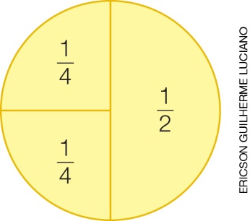

Na socialização pode-se apresentar o registro numérico como $\frac{1}{2} ÷2 = \frac{1}{4}$ e $\frac{1}{4} ÷2 = \frac{1}{8}$ Essas são as primeiras noções de multiplicação e divisão de frações, que serão aprofundadas no 6º ano.

Aula 2

Conteúdos específicos
Resolução de problemas com frações.
Fração de uma quantidade.

Recursos
- Folha com atividades (1 por aluno).
- Lápis e borracha.

Orientações gerais
- Organize a turma em grupos de quatro ou cinco alunos.
- Distribua as folhas com as atividades aos alunos.
- Solicite a cada componente do grupo que argumente suas ideias, para depois chegar a uma conclusão do grupo.
- Circule pela sala e observe as estratégias usadas pelos alunos e intervenha se for necessário.
- Verifique se os alunos compreendem que obter uma fração de certa quantidade significa repartir essa quantidade em partes iguais e tomar algumas delas conforme indica a fração considerada. Por exemplo “$\frac{1}{4}$ de...” significa repartir o todo (a quantidade considerada) em 4 partes iguais e tomar uma dessas partes.

Atividades

1. Em uma prova de Matemática, $\frac{1}{4}$ dos 40 alunos do 5º ano obtiveram nota 6. Que quantidade de alunos obtiveram essa nota?

2. Maria Clara completou $\frac{1}{6}$ de seu álbum de figurinhas. Sabendo que esse álbum tem 90 figurinhas, quantas figurinhas ela já colou em seu álbum?

3. Júlio leu $\frac{5}{6}$ de um livro. Sabendo que o livro de Júlio tem 42 páginas, quantas ele já leu?
4. Um quarto dos alunos do 5º ano A corresponde a 6 alunos. Quantos alunos tem o 5º ano A?

5. Calcule:
a) $\frac{1}{5}$ de 100
b) $\frac{1}{6}$ de 72
c) $\frac{5}{7}$ de 49
d) $\frac{2}{3}$ de 270

Respostas

1. Como 40 ÷ 4 = 10, temos que 10 alunos do 5º ano obtiveram nota 6.

2. Como 90 ÷ 6 = 15, podemos concluir que Maria Clara já colou em seu álbum 15 figurinhas.

3. Temos: 42 ÷ 6 = 7 e 5 × 7 = 35. Logo, Júlio já leu 35 páginas do livro.

4. Como $\frac{1}{4}$ corresponde a 6, $\frac{4}{4}$, que é o inteiro, corresponde a 4 × 6, ou seja, corresponde a 24. Logo, o 5º ano A tem 24 alunos.

5.
a) 20, pois 100 ÷ 5 = 20.
b) 12, pois 72 ÷ 6 = 12.
c) 35, pois 49 ÷ 7 = 7 e 5 × 7 = 35.
d) 180, pois 270 ÷ 3 = 90 e 2 × 90 = 180.

Aula 3

Conteúdo específico
Adição e subtração de frações usando o cálculo mental como estratégia.

Recursos
- Folha com atividades (1 por aluno).
- Lápis e borracha.

Orientações gerais
- Oriente os alunos a formarem duplas e entregue as folhas com as atividades.
- Proponha a eles que resolvam as atividades realizando os cálculos mentalmente.
- Para os alunos que apresentarem dificuldades, sugira-lhes que façam registros com desenhos a fim de ajudar a pensar na solução.
- Ao término, solicite que expliquem como pensaram para chegar à resolução.

Atividades

1. Complete com uma fração que torne a igualdade verdadeira.
a) $\frac{1 }{4}$ + ____ = 2
b) $\frac{3}{5}$ + ____ = 1
c) $\frac{5}{6}$ + ____ = 2
d) $\frac{7}{4}$ – ____ = 1
e) $\frac{9}{7}$ – ____ = 1

2. Entre quais números naturais encontram-se as frações abaixo?
a) $\frac{7}{6 }$
b) $\frac{9}{4}$
c) $\frac{3}{2}$
d) $\frac{4}{5}$
3. Calcule mentalmente e registre o resultado com uma fração.
a) $\frac{7}{8} +1=$
b) $\frac{19}{3}+1=$
c) $\frac{17}{4}-1=$
d) $\frac{21}{5}-2=$

Respostas

1. Nessa atividade os alunos deverão mobilizar os conhecimentos que já têm de fração. Por exemplo, no item a, espera-se que os alunos percebam que para formar 1 inteiro devem acrescentar $\frac{3}{4}$ a $\frac{1}{4}$ e, assim, podem concluir que precisam acrescentar $\frac{7}{4}$ a $\frac{1}{4}$ para obtenção de 2 inteiros.
a) $\frac{7}{4}$
b) $\frac{2}{5}$
c) $\frac{7}{6}$
d) $\frac{3}{4}$
e) $\frac{2}{7}$

2.
a) $\frac{7}{6}$ está entre 1 e 2.
b) $\frac{9}{4}$ está entre 2 e 3.
c) $\frac{3}{2}$ está entre 1 e 2.
d) $\frac{4}{5}$ está entre 0 e 1.

3.
a) $\frac{7}{8} + \frac{8}{8}= \frac{15}{8}$
b) $\frac{19}{3} + \frac{3}{3}= \frac{22}{3}$
c) $\frac{17}{4} + \frac{4}{4}= \frac{13}{4}$
d) $\frac{21}{5} - \frac{10}{5}= \frac{11}{5}$

Acompanhando e avaliando as aprendizagens

As atividades a seguir têm o objetivo de avaliar a aprendizagem dos alunos em relação a alguns conceitos que foram trabalhados na sequência didática. Observe atentamente se os alunos atendem de forma satisfatória às propostas das atividades a seguir. Caso perceba que algum aluno não está acompanhando ou não compreendeu o que deve ser feito, retome os conceitos individualmente e apresente outros questionamentos, a fim de promover uma recuperação contínua.
Proponha, individualmente, as atividades e a ficha de autoavaliação a seguir para que os alunos a preencham.

Atividades

1. Complete o quadro abaixo.

Fração | Metade
$$\frac{1}{2}$$
$$\frac{1}{4}$$
$$\frac{1}{8}$$
 | $$\frac{1}{10}$$

2. Responda.
a) Qual é o dobro de $\frac{1}{3}$ ?
b) Qual fração está faltando para que a igualdade a seguir seja verdadeira?
$\frac{3}{7}$ + _______= 2
c) Qual é o triplo de $\frac{1}{4}$ ?
d) Qual fração está faltando para que a igualdade a seguir seja verdadeira?
$\frac{12}{5}$ – _____ = 1
3. Uma padaria recebeu uma bandeja de rosquinhas para vender. No desenho abaixo, está representado $\frac{1}{3}$ do total de rosquinhas, pois o restante já foi vendido.

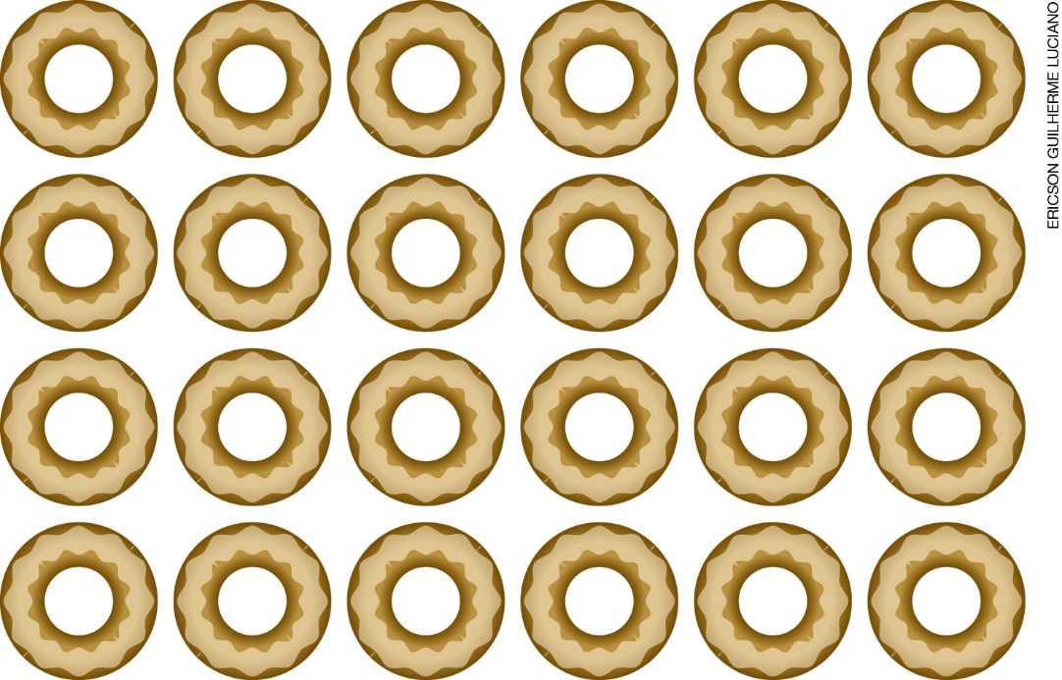

a) Quantas rosquinhas foram vendidas?
b) Quantas rosquinhas havia ao todo?

Respostas para as atividades

1.
Fração | Metade
$$\frac{1}{2}$$ | $$\frac{1}{4}$$
$$\frac{1}{4}$$ | $$\frac{1}{8}$$
$$\frac{1}{8}$$ | $$\frac{1}{16}$$
$$\frac{1}{5}$$ | $$\frac{1}{10}$$

2.
a) $\frac{2}{3}$
b) $\frac{11}{7}$
c) $\frac{3}{4}$
d) $\frac{7}{5}$

3.
a) Como $\frac{1}{3}$ equivale a 24 rosquinhas, foram vendidos $\frac{2}{3}$ das rosquinhas, que são 48 rosquinhas
(2 × 24 = 48).
b) Como $\frac{3}{3}$ corresponde ao inteiro que é o total de rosquinhas, havia ao todo 72 rosquinhas
(3 × 24 = 72).

Orientações para autoavaliação

Pretendemos incentivar o aluno a refletir sobre a própria aprendizagem de alguns conceitos apresentados na sequência. Se julgar oportuno, aproveite o momento e faça outros questionamentos que considerar importantes. É fundamental ter em mente que esta não é a principal ferramenta de avaliação, mas é uma importante etapa que ajuda a perceber como cada aluno se sente em relação ao que estudou. Por esse motivo, oriente os alunos a assinalarem a opção do quadro que represente o quanto eles acham que sabem sobre cada item. Compare o resultado da autoavaliação com o desempenho do aluno nas atividades realizadas e, se achar necessário, proponha outras que trabalhem as dificuldades dele.

Ficha de autoavaliação

Assinale com um X a opção que represente quanto você sabe sobre cada item:

 | Sei fazer isso de maneira independente e explicar como pensei ao meu colega ou professor. | Sei fazer isso de maneira independente. | Preciso de mais tempo. Preciso ver um exemplo que me ajude.
A. Determinar a metade, o dobro ou o triplo de frações.
B. Calcular adições e subtrações de frações.
C. Determinar a fração de uma quantidade.

- Dos itens acima, quais você sabe fazer de maneira independente e explicar como pensou ao seu colega ou professor? Dê um exemplo de cada como se estivesse explicando para um colega.
___________________________________________________________________________
___________________________________________________________________________
___________________________________________________________________________
___________________________________________________________________________
___________________________________________________________________________

- Em quais itens você precisa de um exemplo para entendê-lo? Peça ajuda a um colega ou ao professor.
_____________________________________________________________________________
_____________________________________________________________________________
_____________________________________________________________________________
_____________________________________________________________________________
_____________________________________________________________________________

